GUDSTENESTEPERMEN

for

Haram kyrkjelyd

og

Fjørtoft kyrkjelyd

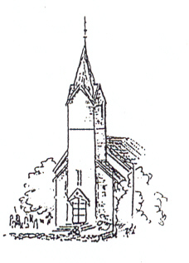
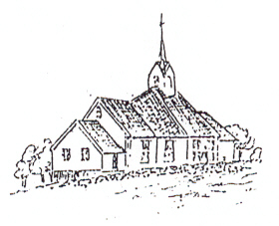

Haram kyrkje

GUDSTENESTEPERMEN

for

Haram kyrkjelyd

og

Fjørtoft kyrkjelyd

Haram kyrkje

GUDSTENESTEPERMEN

for

Haram kyrkjelyd

og

Fjørtoft kyrkjelyd

Fjørtoft kyrkje

GUDSTENESTEPERMEN

for

Haram kyrkjelyd

og

Fjørtoft kyrkjelyd

Fjørtoft kyrkje

GUDSTENESTEPERMEN

for

Haram kyrkjelyd

og

Fjørtoft kyrkjelyd

Lepsøy bedehuskapell

GUDSTENESTEPERMEN

for

Haram kyrkjelyd

og

Fjørtoft kyrkjelyd

Lepsøy bedehuskapell

GUDSTENESTEPERMEN

for

Haram kyrkjelyd

og

Fjørtoft kyrkjelyd

Longva bedehus

GUDSTENESTEPERMEN

for

Haram kyrkjelyd

og

Fjørtoft kyrkjelyd

Aud Palma Haram Marøy

GUDSTENESTEPERMEN

for

Haram kyrkjelyd

og

Fjørtoft kyrkjelyd

Haram kyrkjekontor

GUDSTENESTEPERMEN

for

Haram kyrkjelyd

og

Fjørtoft kyrkjelyd

Organist

